**WORKSHOP 2**

**Integrantes:** Halder Mauricio Cristancho Sánchez

Jaime Andres Moya Africano

**1)** **Los estudiantes seleccionan una actividad productiva existente en su región o provincia (cultivo, ganadería, elaboración de alimentos, pesca, alfarería, etc.), en esta actividad identificarán mínimo cuatro (4) procesos que pueden llegar a ser potencialmente susceptibles de tecnificación. Se recomienda el uso de lluvia de ideas. (Resultado: Listado de procesos susceptibles y actividad agrícola).**

* Implementar diferentes arquitecturas de redes neuronales convolucionales en software de alto nivel como por ejemplo Python, C++, u otros
* Realizar una verificación funcional del comportamiento de las métricas de una red neuronal convolucional ante inyecciones de fallos.
* Testear diversas arquitecturas de redes neuronales convolucionales (CNN) con el objetivo de verificar que tan eficientes son dependiendo su funcionalidad.
* Validar la confiabilidad de las redes neuronales convolucionales implementadas en software y hardware.
* Implementar y evaluar distintas métricas la confiabilidad de redes neuronales.

**2) Considerando las actividades anteriores, reflexione sobre cuál de ellas le gustaría apoyar, para esto puede considerar ¿Cuáles son las metas que le gustaría lograr? ¿Qué le gustaría que funcionará mejor? ¿Cuáles son los retos? ¿Qué le gustaría hacer de manera diferente? ¿Qué nunca ha hecho que le gustaría hacer? (Resultado: Selección del proceso y/o cultivo a tecnificar, incluir una breve reflexión sobre él porque).**

Evaluar distintas arquitecturas de redes neuronales convolucionales (CNN) mediante la medición de diversas métricas para comprobar su confiabilidad frente a inyecciones de fallos.

* **¿Cuáles son las metas que le gustaría lograr?**

Desarrollar diferentes arquitecturas de redes neuronales convolucionales (CNN) eficientes.

Evaluar la confiabilidad de las diferentes arquitecturas mediante la inyección de fallos y verificar su capacidad para mantener la precisión y confiabilidad de detección.

Medir y comparar métricas que permitan conocer la confiabilidad de una red neuronal convolucional (CNN).

* **¿Qué le gustaría que funcionara mejor?**

La precisión y confiabilidad de detección de la red neuronal, incluso en presencia de fallos inyectados.

* **¿Cuáles son los desafíos?**

Diseñar distintos tipos de arquitecturas CNN eficientes que puedan realizar detección de manera confiable y precisa.

Identificar los puntos críticos donde se inyectarán los fallos para evaluar el impacto en la confiabilidad de detección.

Desarrollar técnicas de detección y corrección de errores para garantizar la integridad y precisión de los resultados de la detección.

* **¿Qué le gustaría hacer de manera diferente?**

Me gustaría explorar técnicas de optimización específicas para la implementación de los distintos tipos de arquitecturas para redes neuronales convolucionales , como el uso de técnicas de compresión de modelos o algoritmos de detección de fallos avanzados, para mejorar aún más el rendimiento y la confiabilidad.

* **¿Qué nunca ha hecho que le gustaría hacer?**

Me gustaría adquirir experiencia en el diseño y la implementación de arquitecturas CNN para la detección, así como en la evaluación de su confiabilidad mediante la inyección controla de fallos. También me gustaría explorar las diferentes métricas o enfoques para evaluar la confiabilidad de las CNN para la de detección.

**3)** **Considere para el proceso anteriormente seleccionado, formule un árbol de problema (causas y efectos) (Resultado: Árbol de problema).**

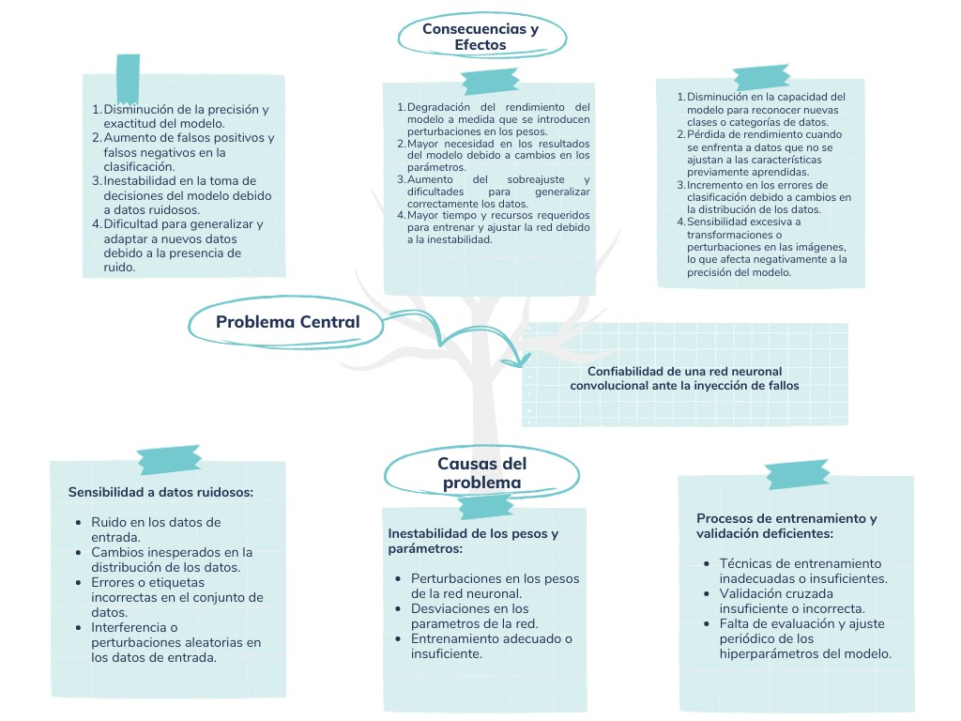

**4) Intente definir de manera preliminar un título para la propuesta que materialice la idea (Máximo 20 palabras) (Resultado: Título Preliminar).**

Evaluación de distintas arquitecturas de redes neuronales convolucionales (CNN) mediante la medición de diversas métricas para comprobar su confiabilidad frente a inyecciones de fallos.

**REFERENCIAS**

[1] E. T. Kain, T. M. Lovelly and A. D. George, "Evaluating SEU Resilience of CNNs with Fault Injection," 2020 IEEE High Performance Extreme Computing Conference (HPEC), Waltham, MA, USA, 2020, pp. 1-5, doi: 10.1109/HPEC43674.2020.9286168.

[2] B. Reagen, U. Gupta, L. Pentecost, P. Whatmough, SK Lee, N. Mulholland, et al., "Ares: un marco para cuantificar la resiliencia de las redes neuronales profundas", Actas de la 55.ª Conferencia Anual de Automatización del Diseño, 2018.